Standardprozess: <KP-OC-C-01>
am Beispiel: <BL-201013-BL-1>

Kurzbeschreibung:

- Der Großteil der Disposition erfolgt im Bereich OCEAN RB World Portstuffing automatisch. Die benötigten Fahrten (TR-LA’s) werden anhand der eingegebenen Daten in der SFB vom Transportmanagementsystem selber erzeugt. Es müssen lediglich die EK-Preise manuell erfasst werden

Allgemeiner Ablauf:

1: Die TR-LA’s befinden sich im Status geplant

2: Die Fahrten werden automatisch erzeugt und die TR-LA’s disponiert

3: Die Fahrten befinden sich im Status geplant inkl. dem dazugehörigen Dienstleister mit den TR-LA’s

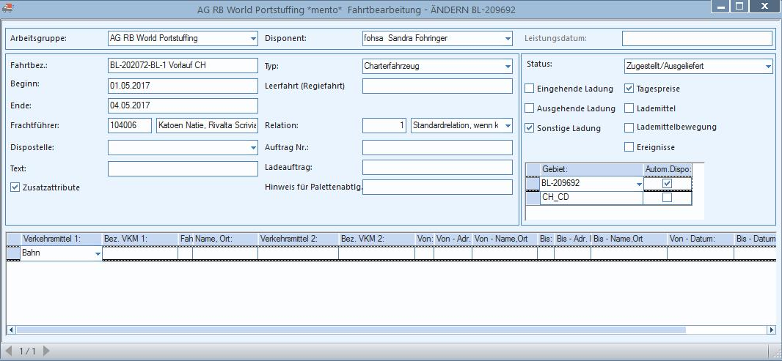

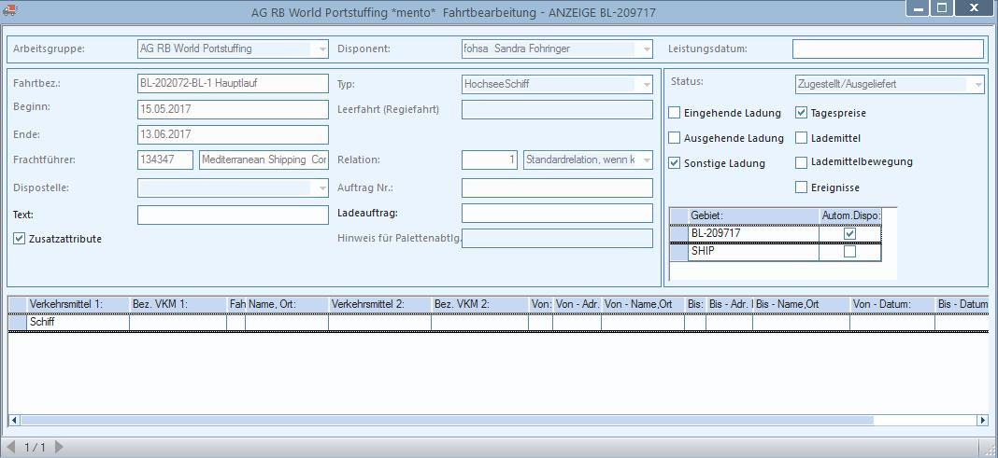

4: EK-Preise auf den CD-Fahrten und der HL-Fahrt erfassen

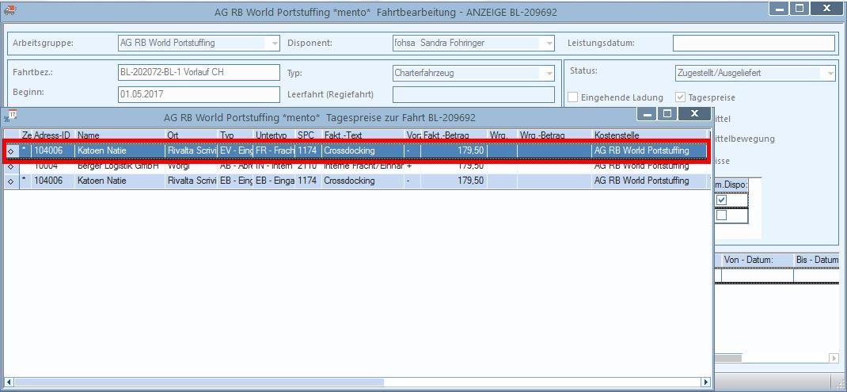

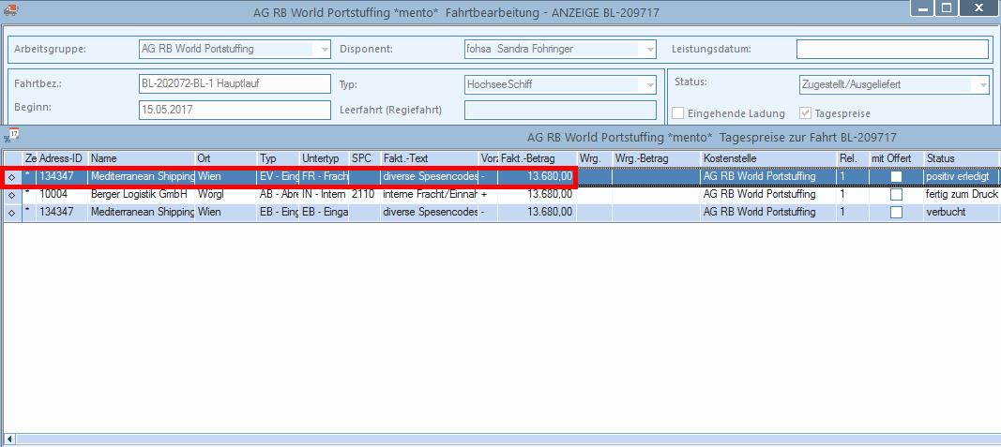

5: EV-LA befindet sich im Status erfasst

6: Datenübertragung an Red Bull auswählen

7: Update-Option Shipment-Anlage auswählen & OK

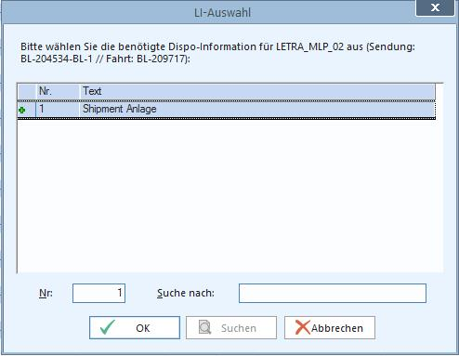

8: Daten werden aus unserem System via Schnittstellen an das System von Red Bull übermittelt

9: Red Bull verarbeitet dieses Update als ORI-Nachricht im System

10: Entscheidung ob es sich um einen 1-Step, 2-Step oder Import handelt

11: Dies ist für die weitere Abwicklung im Prozess OCEAN RB World Portstuffing nicht relevant

12: Dies ist für die weitere Abwicklung im Prozess OCEAN RB World Portstuffing nicht relevant

13: Sendung befindet sich im Status fertig und die weitere Bearbeitung folg in „UBPO Bearbeitung“

Benötigte Dokumente aus System:

Report | wird gedruckt auf (Sdg. / Fahrt) | wird benötigt für

Notwendige LAs:

Strecke | WO | LA-Typ | LA-Untertyp | Bezeichnung
Ganze Transportstrecke | HL-Fahrt | DU | XSO | Shipment Anlage
POL – POD | HL-Fahrt | TR | XHV | Hauptlauf Voll
LCD – CD | VL-Fahrt | TR | XVL | 961CH_L_D (LCD – CD)
CD – CD Terminal | VL-Fahrt | TR | XVX | 961CH_L_D (CD – CD Terminal)
CD Terminal – CTPOL | VL-Fahrt | TR | XVX | 961CH_L_D (LCD – CTPOL)
Crossdocking | VL-Fahrt | EV | FR | Eingangsvorschau FR
POL – POD | HL-Fahrt | EV | FR | Eingangsvorschau FR
Sendung | SFB | AB | XAI | Aufteilung auf Sendung

